Звіт
До лабараторної роботи №3 «Засоби керування потоком команд: while, for.»
Студентки групи ЦТ-21
Андрейчук Юліани

Завдання 1. (Цикли). Виконайте 5 завдань і списку завдань (203-303), номер яких співпадає з Вашим номером у списку журналу групи
Код:
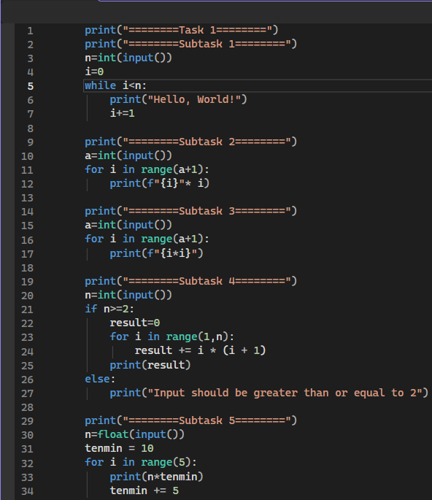
№203 Виведіть повідомлення Hello, Python! на екран n разів (n - ціле число, яке вводить користувач):
Маємо простий код де – n введене число користувачем, а i – ітератор який зробить n ітерацій , а саме виведе рядок “Hello, Wolrd!” n-разів. Умова виконується поки і меньше за n, тому при негативному значені умова не відбудеться.
№211 Напишіть програму для побудови шаблону як у вихідних даних за введеним значенням n:
Маємо програму яка виводить числа (i) і-разів, тобто яке число стілки і буде рядочків з ним до досягення n яке вводиться з клавіатури. Також у цьому завданні були використані f рядки – спеціальні рядки які дозволяють вставляти в них формули, викликати в них функції або методи. Позначаються ці рядки буквою f а фігурні дужки визначають початок виразу або виклику функцій або методів.
№219 Надрукувати квадрати усіх цілих чисел від 1 до n включно (значення n вводиться з клавіатури користувачем)
Маємо а яке вводиться з клавіатури і цикл for який буде створювати рядки під квадрати поки ітератор не досягне значення а. Якщо значення відємне то програма не виконується.
№227 При заданому користувачем значенні цілого числа n ≥ 2 обчислити вираз 1 × 2 + 2 × 3 + …​ + (n - 1) × n
Вводимо число з клавіатури яке потім проходить перевірку в if. Якщо більше за 2, то виконується цикл з формулою наданою для завдання. Якщо ні – виводиться те що в else.
№235 Біг на біговій доріжці дозволяє спалювати n калорій за хвилину. Напишіть програму, щоб відобразити кількість калорій, спалених протягом 10, 15, 20, 25 і 30 хвилин
n – число з плаваючою точкою яке являє собою калорії які будуть спалюватись за хвилину. Створуюється змінна tenmin яка служить початком розрахунків спалених калорій за tenmin+5. Цикл повториться п’ять раз і кожного разу до tenmin буде добавлятись 5.
Завдання 2. Генерується випадкове трьохзначне число (random). Обчислити суму його цифр
Код:
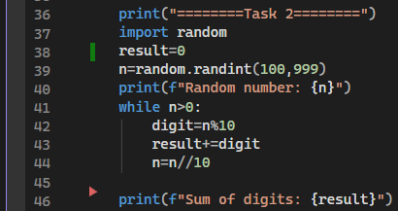
Пояснення:
Маємо рандомне число яке буде розділено на цифри, а потім ці цифри додаються до суми – result. Потім виводиться сума всіх цифр цього числа
Завдання 3.2. Використання циклу for Напишіть програму, яка за введеним із клавіатури числом N від 1 до 9 виводить на екран N пінгвінів. Зображення одного пінгвіна має розмір 5 × 9 символів, між двома сусідніми пінгвінами також є порожній (з пробілів) стовпець. Дозволяється вивести порожній стовпець після останнього пінгвіна. Для спрощення малювання скопіюйте пінгвіна з прикладу в середовище розробки. Примітки! Врахуйте, що виведення даних на екран проводиться порядково, а не попінгвінно.
Код:
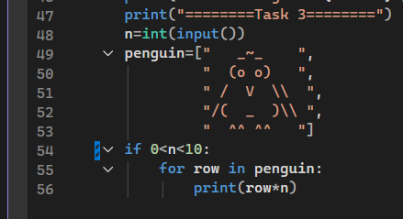
Пояснення:
Маємо ввід користувача який виведе пінгвінів якщо буде не більше 10. Пінгвін – список рядків які потім будуть використані в циклі for row in penguin. Код не виконається якщо ввід буде відємним або перевищувати 10.
Скріни консолі:

Скрін 1(правильний ввід):
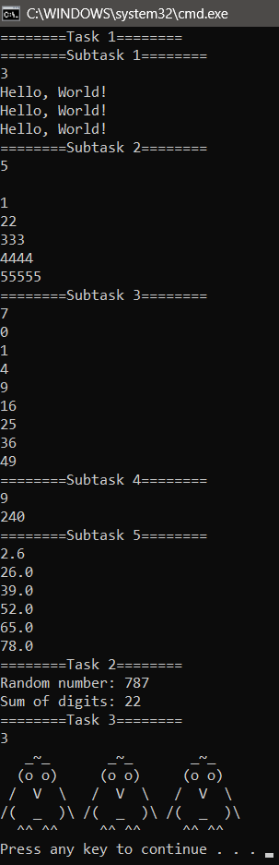
Скрін 2(неправильний ввід):
